# 操作系统必做实验报告

## Reverse

一、实验内容

本实验的目的是编写一个简单的反转程序 (reverse)，以便熟悉整个项目的工作流程，并逐步培养成为一名C语言程序员的思维方式。通过编写这个程序，我们将练习文件输入输出、内存管理以及错误处理等基本编程技能。

二、实验代码

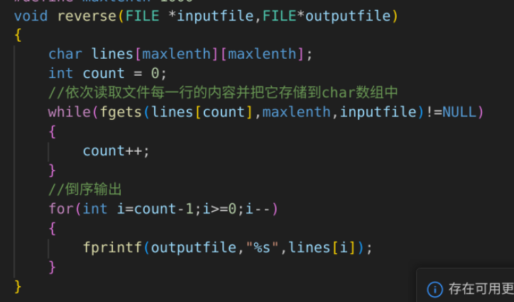

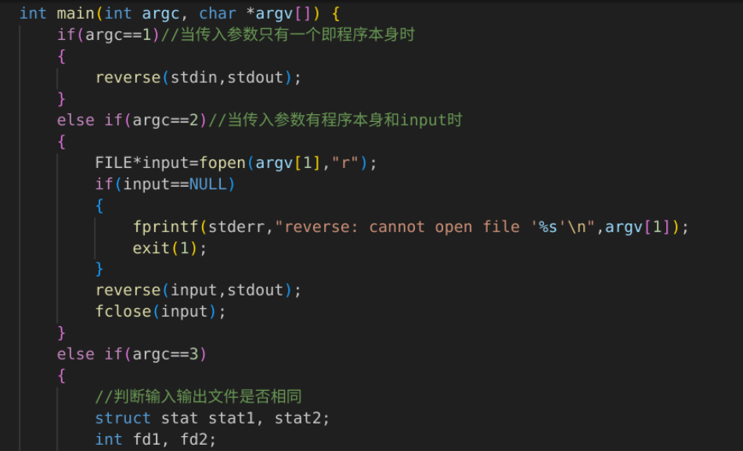

三、实验结果

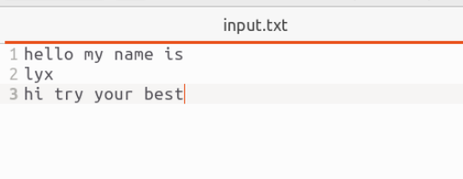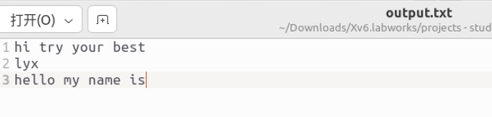

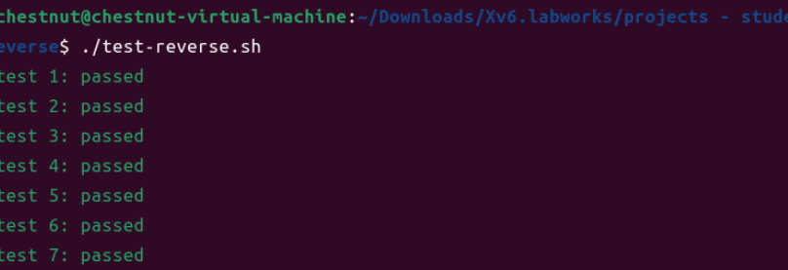

## Syscall

一、实验内容

编写一个系统调用程序，记录系统调用read函数的次数，并且返回这个值。要求下载xv6系统代码，按照qemu编译器，在编译器中运行test程序，执行新添加的系统调用。

二、实验代码

Syscall.c

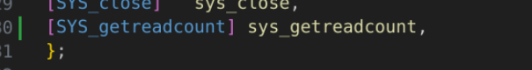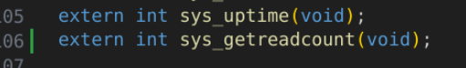

Syscall.h

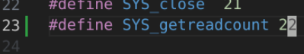

Sysfile.c

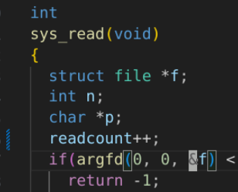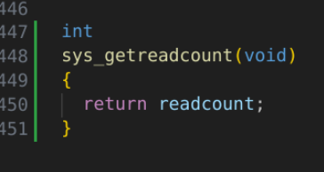

Usys.s

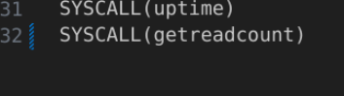

三、实验结果

